
REPUBLIQUE DEMOCRATIQUE DU CONGO

ASSOCIATION DE JEUNES FUTURS CADRES DU PAYS
SIS SUR AVENUE PRESIDENT DE LA REPUBLIQUE, BATIMENT
KIDUBAY, 3e NIVEAU
VILLE DE BUTEMBO/N-KIVU
TEL : +243( 0) 997586689 ;+ 243 (0) 821901866 ;+ 243(0)895948867
E-mail :ajefucap@gmail.com

BUTEMBO, LE 08/03/2016
N° 02/AJEFUCAP/2016
Transmis copie pour Information à :
- Monsieur le Haut- Commissaire des Nations Unies aux droits de l’Homme à GENEVE 10-Suisse ;
- Monsieur le Responsable du comité des droits de l’Enfant à GENEVE-Suisse ;
- Monsieur le Responsable du comité pour l’élimination de la discrimination raciale à GENEVE 10-Suisse;
- Monsieur le Responsable du comité contre la torture à GENEVE 10-Suisse ;
- Monsieur le responsable du comité des personnes handicapées à GENEVE -Suisse ;
- Monsieur le Responsable du comité des disparitions forcées à GENEVE -Suisse.

Objet : communication de rapport
A Monsieur le Responsable du comité des droits de l’Enfant à GENEVE-SUISSE
sur les activités

Monsieur le Responsable,
L’association de jeunes futurs cadres du pays « l’AJEFUCAP »en sigle à l’honneur de vous faire parvenir la présente dont l’objet en marge.
En effet, l’AJEFUCAP dans l’une des ses activités sur le terrain : la promotion des droits de l’Enfant tout en lui protégeant contre toute forme de violence en tout lieu et préparer la réinsertion des Enfants de la Rue dans leurs familles respectives, vous fait un rapport des Enfants dont certains devenus adultes toujours dans la Rue que nous, nous encadrons. Parmi ces Enfants, la majorité sont ainsi, suite à l’insécurité qui menace la province du Nord-Kivu ou nous nous situons qui est caractérisée par guerre en répétition, la situation des groupes
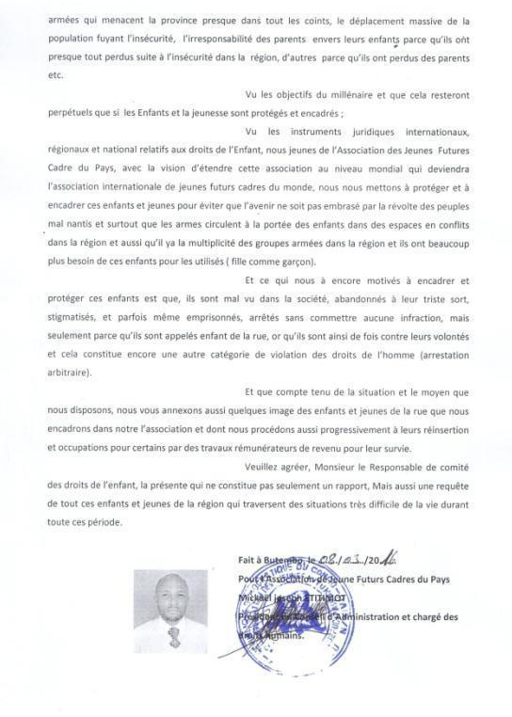

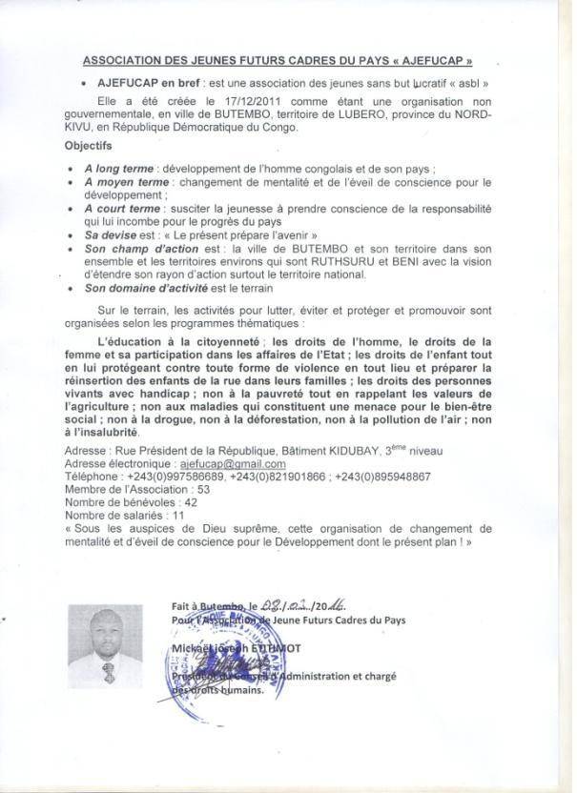

Une autre activité en cours qui concerne les droits de l’enfant tout en lui protégeant contre toute forme de violence en tout lieu et préparer la réinsertion des enfants en situation de rupture du lieu familial appelé autrement, des enfants de la rue dans la ville de Butembo, qui est aussi une catégorie de la protection des droits humains, auquel avec peu de moyen d’autofinancement, imaginer ce que cela peut faire parce qu’ une réinsertion sans mécanisme d’accompagnement d’après notre expérience cela entraîne souvent des récidives de même phénomène.
Voici les photos et renseignements en bref de quelques enfants de la rue sous notre encadrement :
Par mécanisme d’accompagnement, on voulait dire les regrouper d’abord quelque part pendant une période de temps pour le faire oublier la vie de la rue tout en les apprenant un métier, chacun selon, sa compétence et les accompagner avec un moyen qui leur permettra chacun d’exploiter ce qu’il a appris pour se prendre en charge. Comme en est le cas de ces quelques enfants sous notre encadrement qui sont tous des victimes de la situation que connait province du Nord-Kivu, de l’insécurité. Qui les uns ont perdu leurs parents suite à cette situation, d’autres leurs parents sont devenus des irresponsables suite toujours de la même situation de l’insécurité dans cette partie du pays. Dit faite qu’ils ont tout perdu comme moyens nécessaires qui le permettraient de vivre ensemble et en harmonie avec leurs enfants et cela produit aussi comme conséquence le déversement des enfants dans la rue et pousse ces enfants d’avoir des comportements dérégler.
- Nom : BALINGENDA
- Post nom : BAKO
- Prénom : Jean-Marie
- Lieu et date de naissance : Goma, le 19/02/1991
- Sexe : M
- Niveau d’étude : Ière secondaire


- Nom : KAMBALE
- Post nom : MARKO
- Prénom : KINALOLIRE
- Lieu et date de naissance : KAINA,
- Sexe : M
- Niveau d’étude : I^{ière} secondaire


- Nom : KAMBALE
- Post nom : MAYAO
- Prénom : Ramazani
- Lieu et date de naissance : BUTEMBO, le 08/01/1994
- Sexe : M
- Niveau d’étude : 6^{ième} primaire
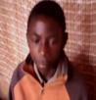
- Nom : KATIA
- Post nom : MALIYABWANA
- Prénom : Shukuru
- Lieu et date de naissance : BUTEMBO, 15ans d’âge
- Sexe : M
- Niveau d’étude : ^{3ième} primaire

- Nom : KAMBALE
- Post nom : MALEKANI
- Prénom : Lablonde
- Lieu et date de naissance : KYAVINYONGE le 03/04/1997
- Sexe : M
- Niveau d’étude : 4^{ième} primaire

- Nom : MUMBERE
- Post nom : TSHISEKEDI
- Prénom : Fiston
- Lieu et date de naissance : Butembo le 05/05/1998
- Sexe : M
- Niveau d’étude : 5^{ième} primaire

- Nom : ZANTIL
- Post nom : RAMAZANI
- Prénom : Louis
- Lieu et date de naissance : NYAKUNDE le 25/04/1985
- Sexe : M
- Niveau d’étude : 5^{ième} primaire


- Nom : MUMBERE
- Post nom : MUBUNGA
- Prénom : Eric
- Lieu et date de naissance : Butembo le 04/07/1998
- Sexe : M
- Niveau d’étude : 4^{ième} primaire

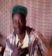
- Nom : KAMBALE
- Post nom : Roger
- Prénom : Kapusu
- Lieu et date de naissance : Butembo le 05/10/1997
- Sexe : M
- Niveau d’étude : 4^{ième} primaire


- Nom : MUMBERE
- Post nom :MANERIO
- Prénom : Christian
- Lieu et date de naissance : Butembo le 05/01/1999
- Sexe : M
- Niveau d’étude : 5^{ième} primaire

Les jeunes de la rue de la ville de Butembo encadrés par l’AJEFUCAP qui sont entrain d’effectuer les travaux de nettoyage des rues asphaltées de la ville.et ces travaux de nettoyage sont financés par l’AJEFUCAP pour permettre ces jeunes de contribuer au développement et qu’ils abandonnent les antivaleurs.(ces travaux sont effectués à la rue président de la République au rond-point monument historique et la rue d’ambiance)

- 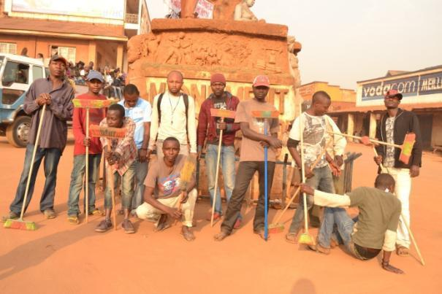

- 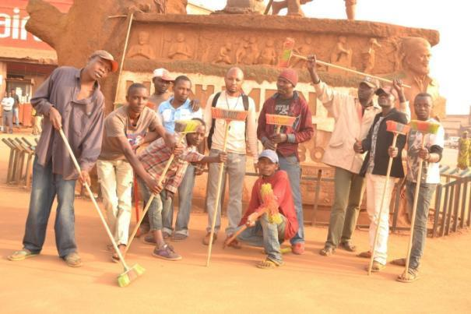
- 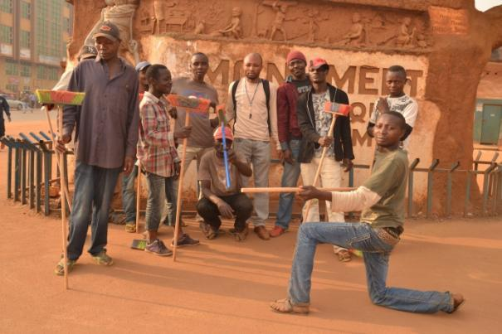
- 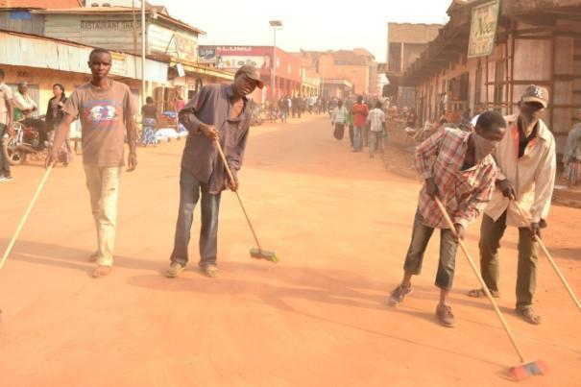
- 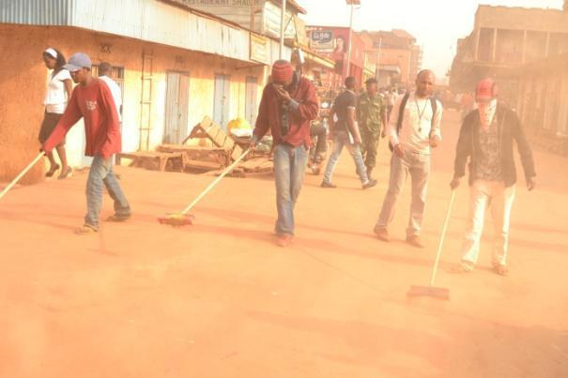
- 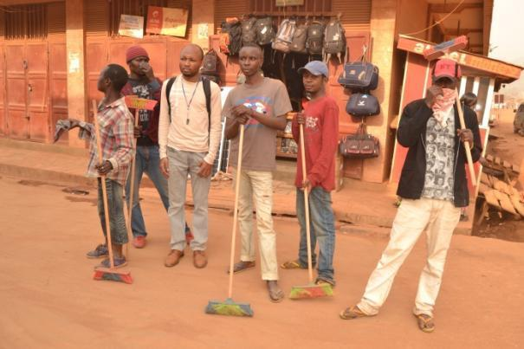

Les candidats à la réinsertion parmi les enfants de la rue encadrés par l’AJEFUCAP (à gauche KASEREKA Thierry 17ans d’âge et 2ans dans la rue prêt pour rejoindre ces parents à KALEMI l’une des villes de l’ancienne province du KATANGA or de la province ou nous nous situons, à droite MUMBERE 17ans d’âge et 2ans prêt pour rejoindre ces parents à KYAGHALA l’un des quartiers de la ville de Butembo et au milieu MICKAEL Joseph pour la l’AJEFUCAP)
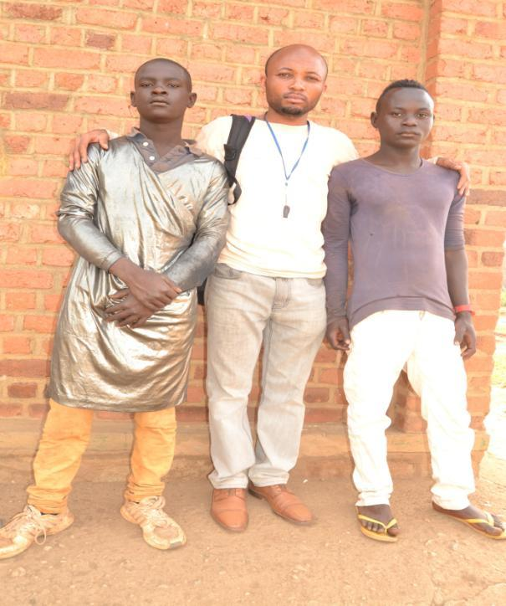

Les deux frères SOCRATE à droite qui a 16ans et SAGE à gauche qui a 12 ans tous enfants de la rue durant 1 année encadrés par l’AJEFUCAP et prêt à rejoindre leur parents à KOMANDA à peu près 130 km de la ville de Butembo.
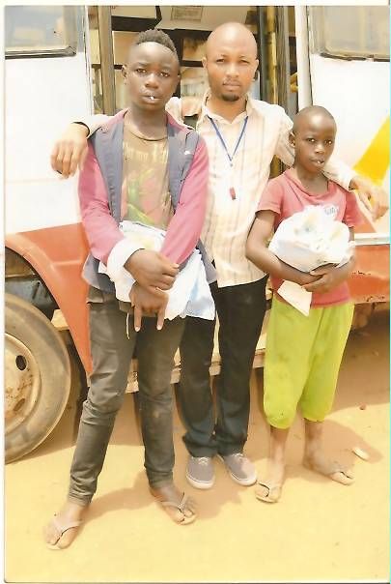

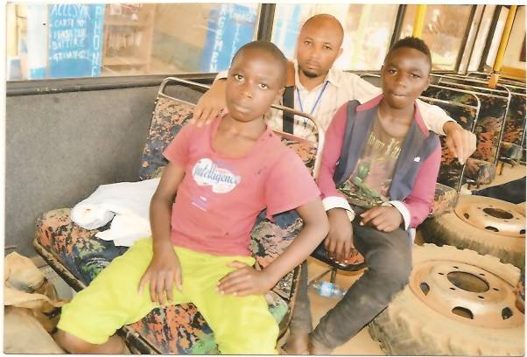

Dieu merci 17ans d’âge et 5ans dans la rue l’un des enfants de la rue encadrés par l’AJEFUCAP prêt pour la réinsertion.

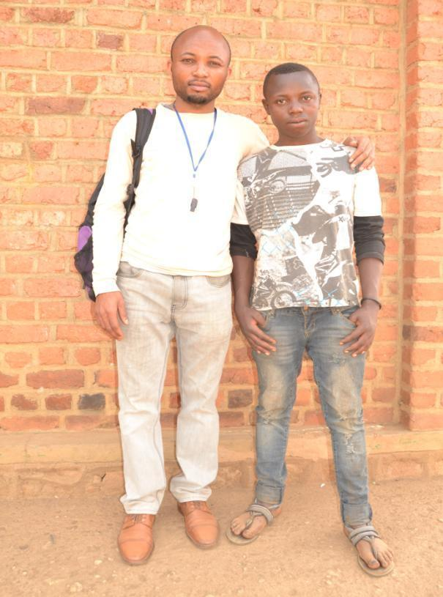
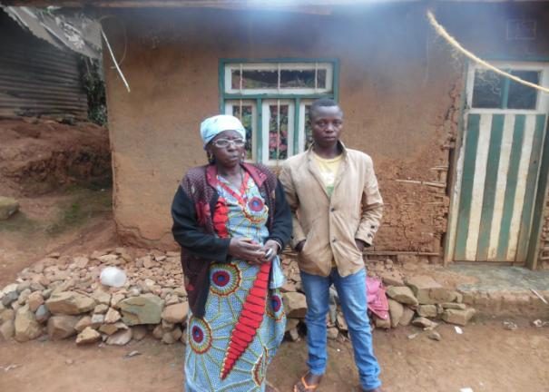

Deux semaines après la réinsertion de Dieu merci à KITATUMBA l’un des quartiers de la ville de Butembo et qui a été accueillis par sa grand-mère.
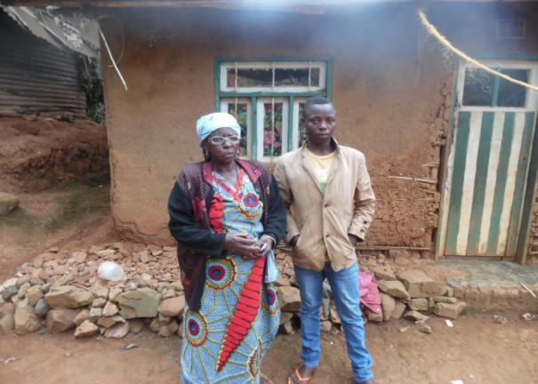

Dieu merci et ses frères et sœurs après la réinsertion.
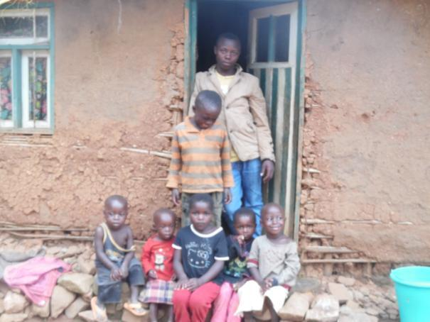

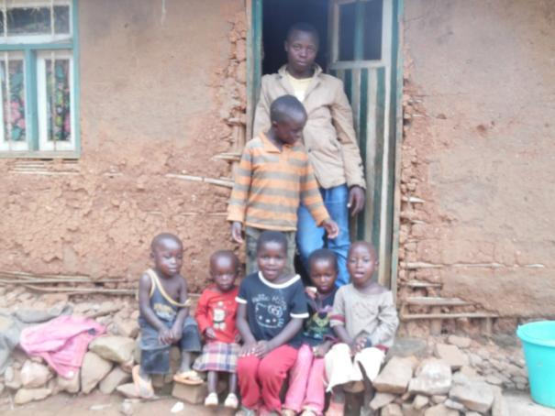

Pour l’AJEFUCAP, Mickael Joseph qui fait les suivis des enfants de la rue réinsérés dans leur famille par l’AJEFUCAP et en visite dans la famille Dieu merci qui est l’un des anciens enfants de la rue encadrés par l’AJEFUCAP.
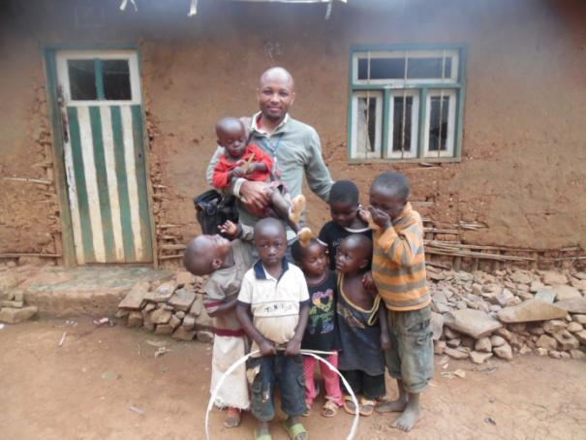
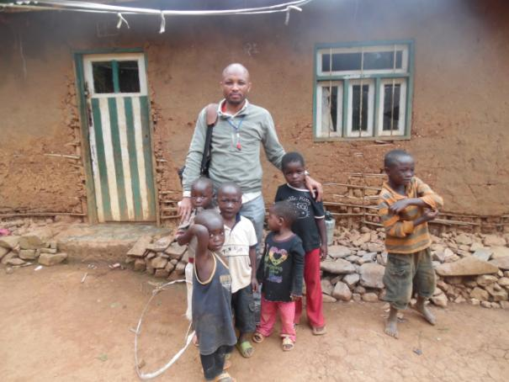

Dieu merci et ses frères après la réinsertion assisté en vivre par l’AJEFUCAP.
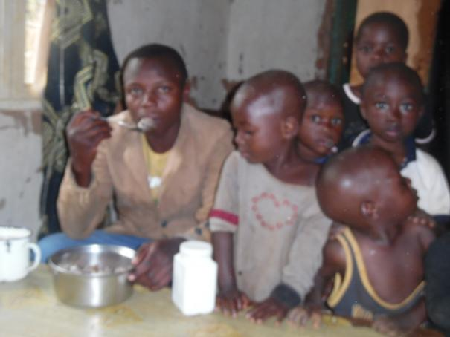

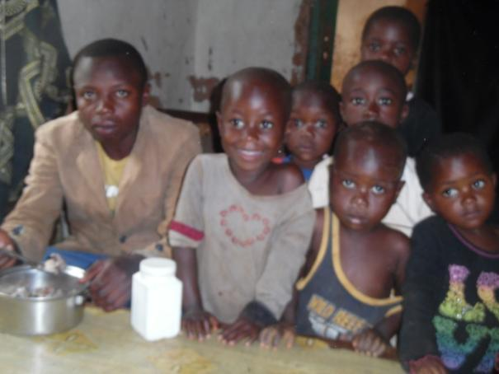

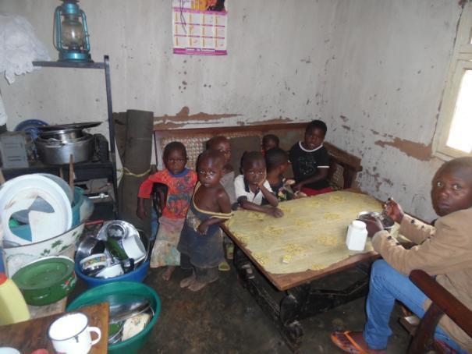

Dieu merci l’un des enfants de la rue encadré par l’AJEFUCAP, dans sa chambre trois semaines après sa réinsertion dans sa famille.


